Непосредственно образовательная деятельность №5 Май
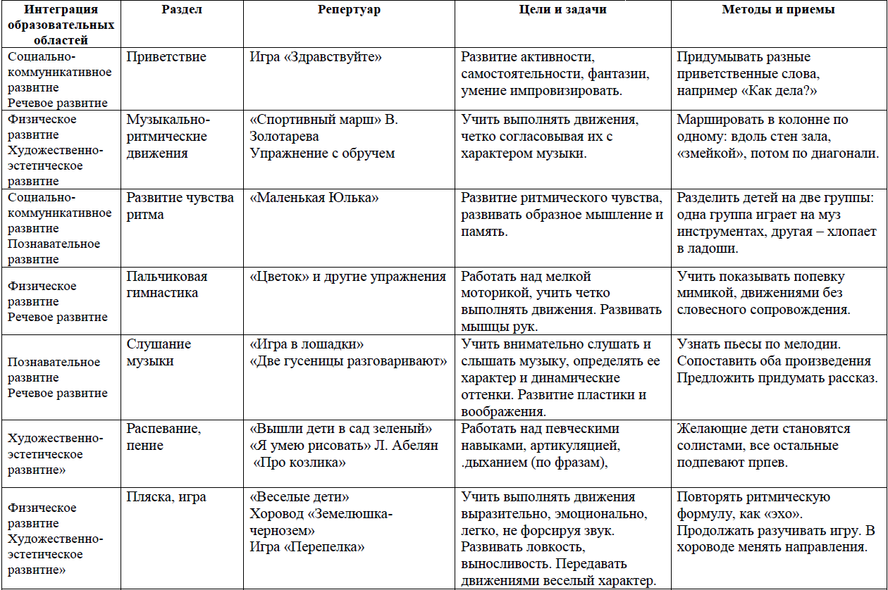
Непосредственно образовательная деятельность №6 Май
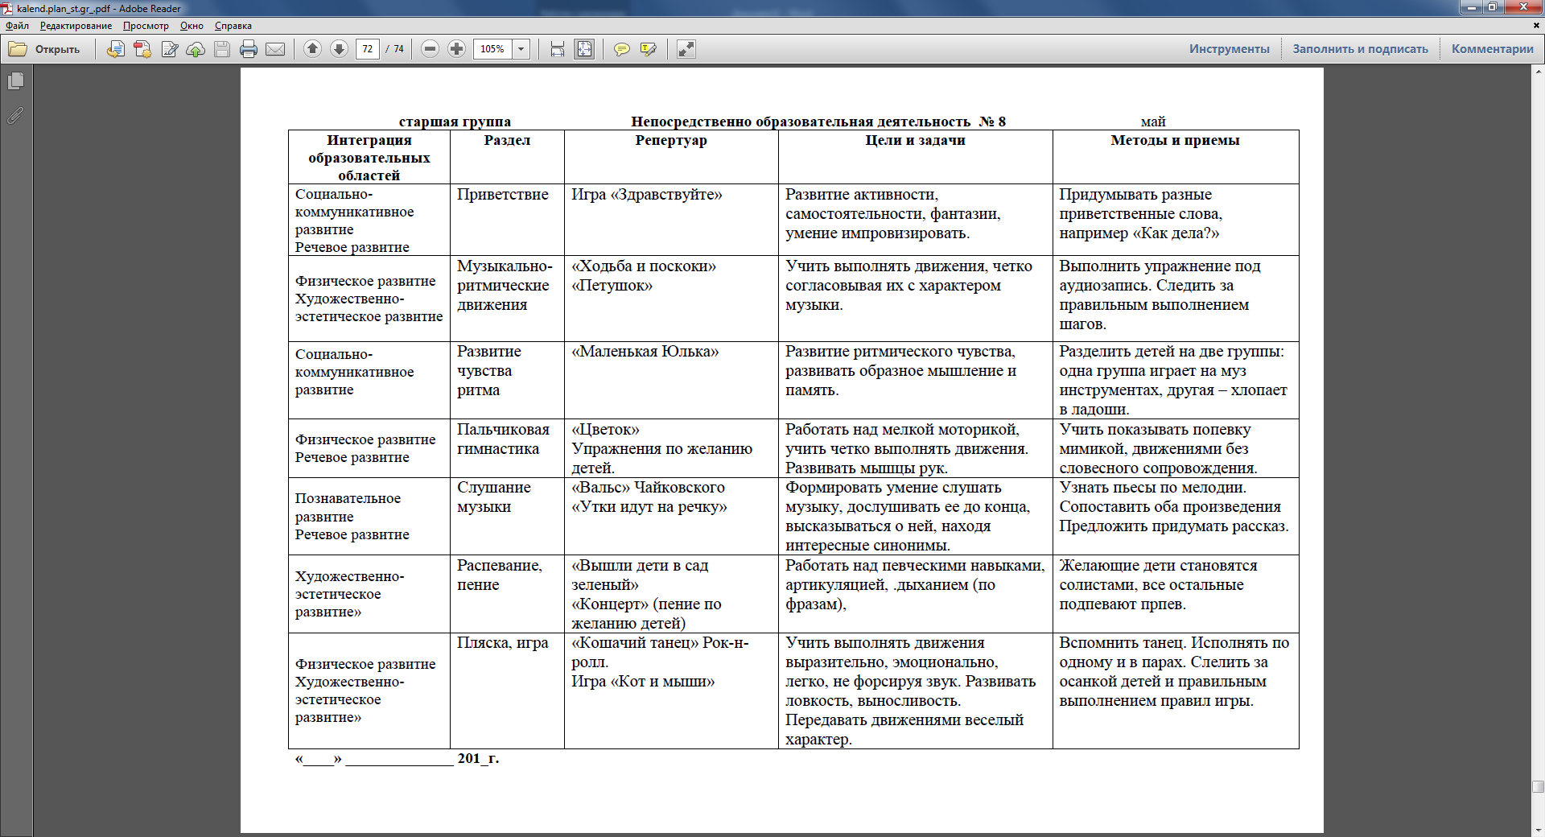
Пляска «Веселые дети»

Описание пляски. Дети стоят парами по кругу лицом друг к другу.
Такты 1-4. Бег по кругу.
Такты 5-12. Притопывание ногами.
Такты 13—16. Бег по кругу.
Такты 17—24. Хлопки в ладоши.
Такты 25-28. Дети берутся за руки и бегут по кругу парами.
Такты 29-36. Дети кружатся, взявшись за руки.

